PROGRAMME NATIONAL D’INVENTAIRE DU PCI :

PHASE PILOTE
REGION: ZIGUINCHOR
DEPARTEMENT:ZIGUINCHOR
CODE:SNZG14ZIGPCI_02_2019
1. | Identification de l’élément du PCI
1.1. | Nom de l’élément du PCI tel qu’il est employé par la communauté concernée  Rites funéraires en milieu Mancagne : de la mort à l’enterrement
1.2. | Titre de l’élément du PCI ‒ avec indication du (des) domaine(s) du PCI concerné(s)  Les Pratiques Sociales, Rituels et Evènements Festifs
1.3. | Communauté(s) concernée(s)  Mancagne
1.4. | Emplacement(s) physique(s)/répartition et fréquence de la pratique de l’élément du PCI  Région naturelle de Casamance, Guinée-Bissau et Gambie
1.5. | Brève description de l’élément du PCI (de préférence pas plus de 200 mots)  A l’image de toutes les sociétés traditionnelles africaines, la mort occupe une place centrale dans l’agenda des grands évènements rituels chez la communauté Mancagne. Ces cérémonies funéraires se déroulent en plusieurs étapes, allant du décès à l’enterrement, qui est notre objet d’inventaire.  Ainsi, après le décès, il faut d’abord préparer le mort (le laver, l’envelopper, le faire coucher sur le lit…). C’est après cela que l’annonce est faite par une femme qui lance des cris, suivispar le résonnement du Bombolong (un tambour à fente servant à transmettre des messages de village en village) et des femmes pleureuses entrent en jeu en invoquant la famille du défunt, sa hiérarchie et sa généalogie.  Ensuite vient l’interrogatoire ou “usooche en mancagne : Pour la communauté mancagne la mort n’intervient pas toujours de façon naturelle, c’est tout le sens de l’interrogatoire du défunt qui choisit dans la foule la personne habilitée à le faire. Ainsi, le défunt est porté sur un brancard par des hommes. En réponse aux questions posées sur les causes de sa mort ; les membres de sa famille arrivent à identifier la ou les personne(s) impliquées sur la mort de celui-ci ou si c’est lui-même qui l’a provoqué en faisant le tour des maisons ou de la foule.  Après cela, c’est autour de la remise de bandes de pagnes tissés : Les enfants du défunt se mettent à genoux et on enrôle les bandes de pagnes tissés autour de leurs têtes.  Au même moment, le choix du cimetière et la préparation de la tombe sont gérés exclusivement par deux familles : NADIACK et MANCABOU. La tombe du défunt est creusée de manière profonde avec une cave à l’intérieur où est posé un lit pour éviter que le corps ne touche le sol.  Aussi, la Réception des cadeaux pour les parents décédés est une étape importante des rites funéraires mancagnes. Ainsi, chaque famille rassemble des cadeaux (pagnes tissés, bijoux, argent etc…) que le défunt est chargé de faire parvenir aux destinataires déjà morts.  Par la suite, des animaux sont tués en guise de sacrifice (des bœufs, chèvres, porcs, poulets etc.) selon la nature du décès ou les capacités financières de la famille.  Et ensuite survient la dernière étape qu’est l’Enterrement où on amène le défunt vers sa dernière demeure suivant la tradition mancagne.
2. | Caractéristiques de l’élément du PCI
2.1. | Praticien(s)/interprète(s) directement impliqué(s) dans la représentation ou la pratique de l’élément du PCI (préciser nom, âge, sexe, catégorie professionnelle, etc.  Plusieurs personnes interviennent pour le bon déroulement des rites :  - la personne (adulte) choisit par le défunt pour faire l’interrogatoire ;  - les femmes pleureuses ;  - les enfants du défunt ou de la défunte ;  - les jeunes qui portent le brancard ;  - les familles habilitées à choisir les cimetières et à creuser la tombe (famille MANCABOU et famille NADIACK).
2.2. | Autres personnes de la communauté qui, sans être directement impliquées, contribuent à la pratique de l’élément ou en facilitent la pratique ou la transmission (préparation de la scène, costumes, formation, supervision)  Le batteur du petit bombolong dont le son est codé ; pas accessible à tous. Les tisserands qui fabriquent les pagnes, les beaux-parents (les époux des filles du défunt) qui participent à la cérémonie de sacrifice d’animaux, les fabricants des brancards.
2.3. | Langue(s) ou registre(s) de langue utilisée(s)  Macagne
2.4. | Éléments matériels (instruments, vêtements ou lieu[x] spécifiques, objets rituels), le cas échéant, associés à la pratique ou à la transmission de l’élément du PCI  Les éléments matériels qui interviennent dans les funérailles Mancagne varient selon le statut du défunt (guérisseur, initié, non initié, personne possédée, roi ou enfant). Ainsi, nous pouvons en citer entre autres éléments :  - le petit bombolong,  - les pagnes tissés,  - les feuilles de Nguer (buisson),  - la peau de chèvre,  - la calebasse,  - le mil,  - l’huile de palme,  - la vache,  - le vin (Cana),  - le poulet  - les branches d’arbres.
2.5. | Autres éléments immatériels (le cas échéant) associés à la pratique ou à la transmission de l’élément du PCI  Danses, mimes, lamentations et libations
2.6. | Pratiques coutumières (le cas échéant) régissant l’accès à l’élément du PCI ou à certains de ses aspects
2.7. | Modes de transmission aux autres membres de la communauté  La transmission de la pratique se fait de manière orale lors des cérémonies et cela nécessite une bonne observation des plus jeunes
2.8. | Organisations concernées (organisations communautaires, ONG ou autres, le cas échéant)  La communauté est la seule constante pour l’organisation des rites funéraires
3. | État de l’élément du PCI : viabilité (voir commentaires ci-après)
3.1. | Menaces éventuelles sur la pratique permanente de l’élément dans la (les) communauté(s) concernée(s)  La pratique telle qu’elle se faisait est fortement menacée par l’influence des religions révélées sur la tradition
3.2. | Menaces éventuelles sur la transmission de l’élément dans la (les) communauté(s) concernée(s)  A cause de la modernité, les jeunes ne sont pas beaucoup intéressés par la pratique, bien que celle-ci demeure incontournable pour perpétuer la tradition
3.3. | Menaces pesant sur un accès durable aux éléments matériels et aux ressources (le cas échéant) associés à l’élément du PCI  Aujourd’hui la menace principale pesant sur la pratique est la rareté des matériaux servant à la fabrication du brancard qui ne sont disponibles qu’en zone rurale
3.4. | Viabilité des autres éléments du patrimoine immatériel (le cas échéant) associés à l’élément du PCI  Le pagne tissé est un symbole privilégié dans plusieurs évènements traditionnels (Mariage, circoncision, décès, baptême etc.)
3.5. | Mesures de sauvegarde ou autres (le cas échéant) adoptées pour faire face à ces menaces et encourager la pratique et la transmission de l’élément du PCI à l’avenir  Néant
4. | ACCES RESTREINT AUX DONNEES ET AUTORISATIONS
4.1. | Consentement et participation de la (des) communauté(s) concernée(s) au recueil des données  Par le biais de ses représentants, la communauté mancagne a accepté de participer à l’inventaire de l’un de ses éléments du patrimoine immatériel les plus importants et qu’elle perpétue au fil du temps  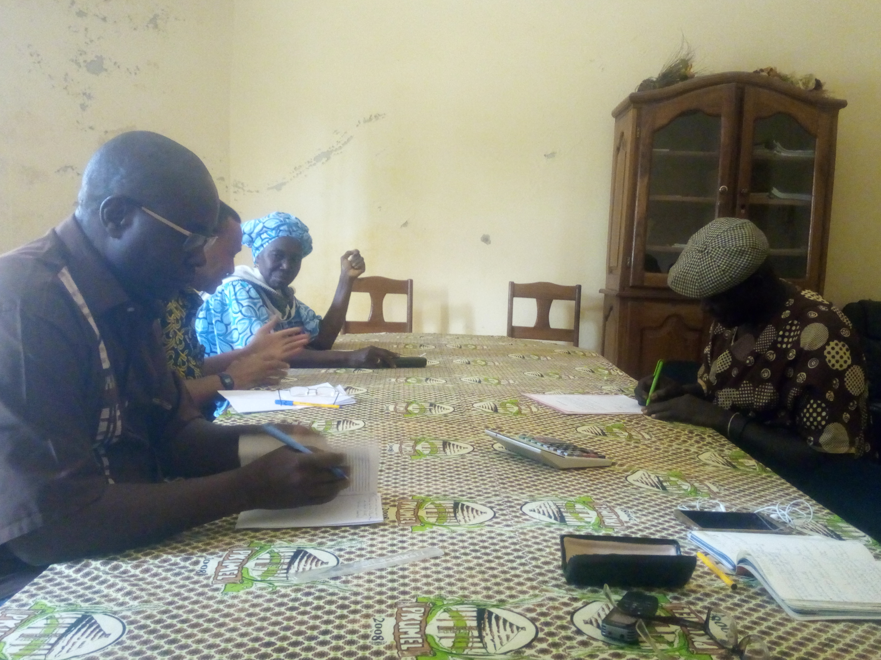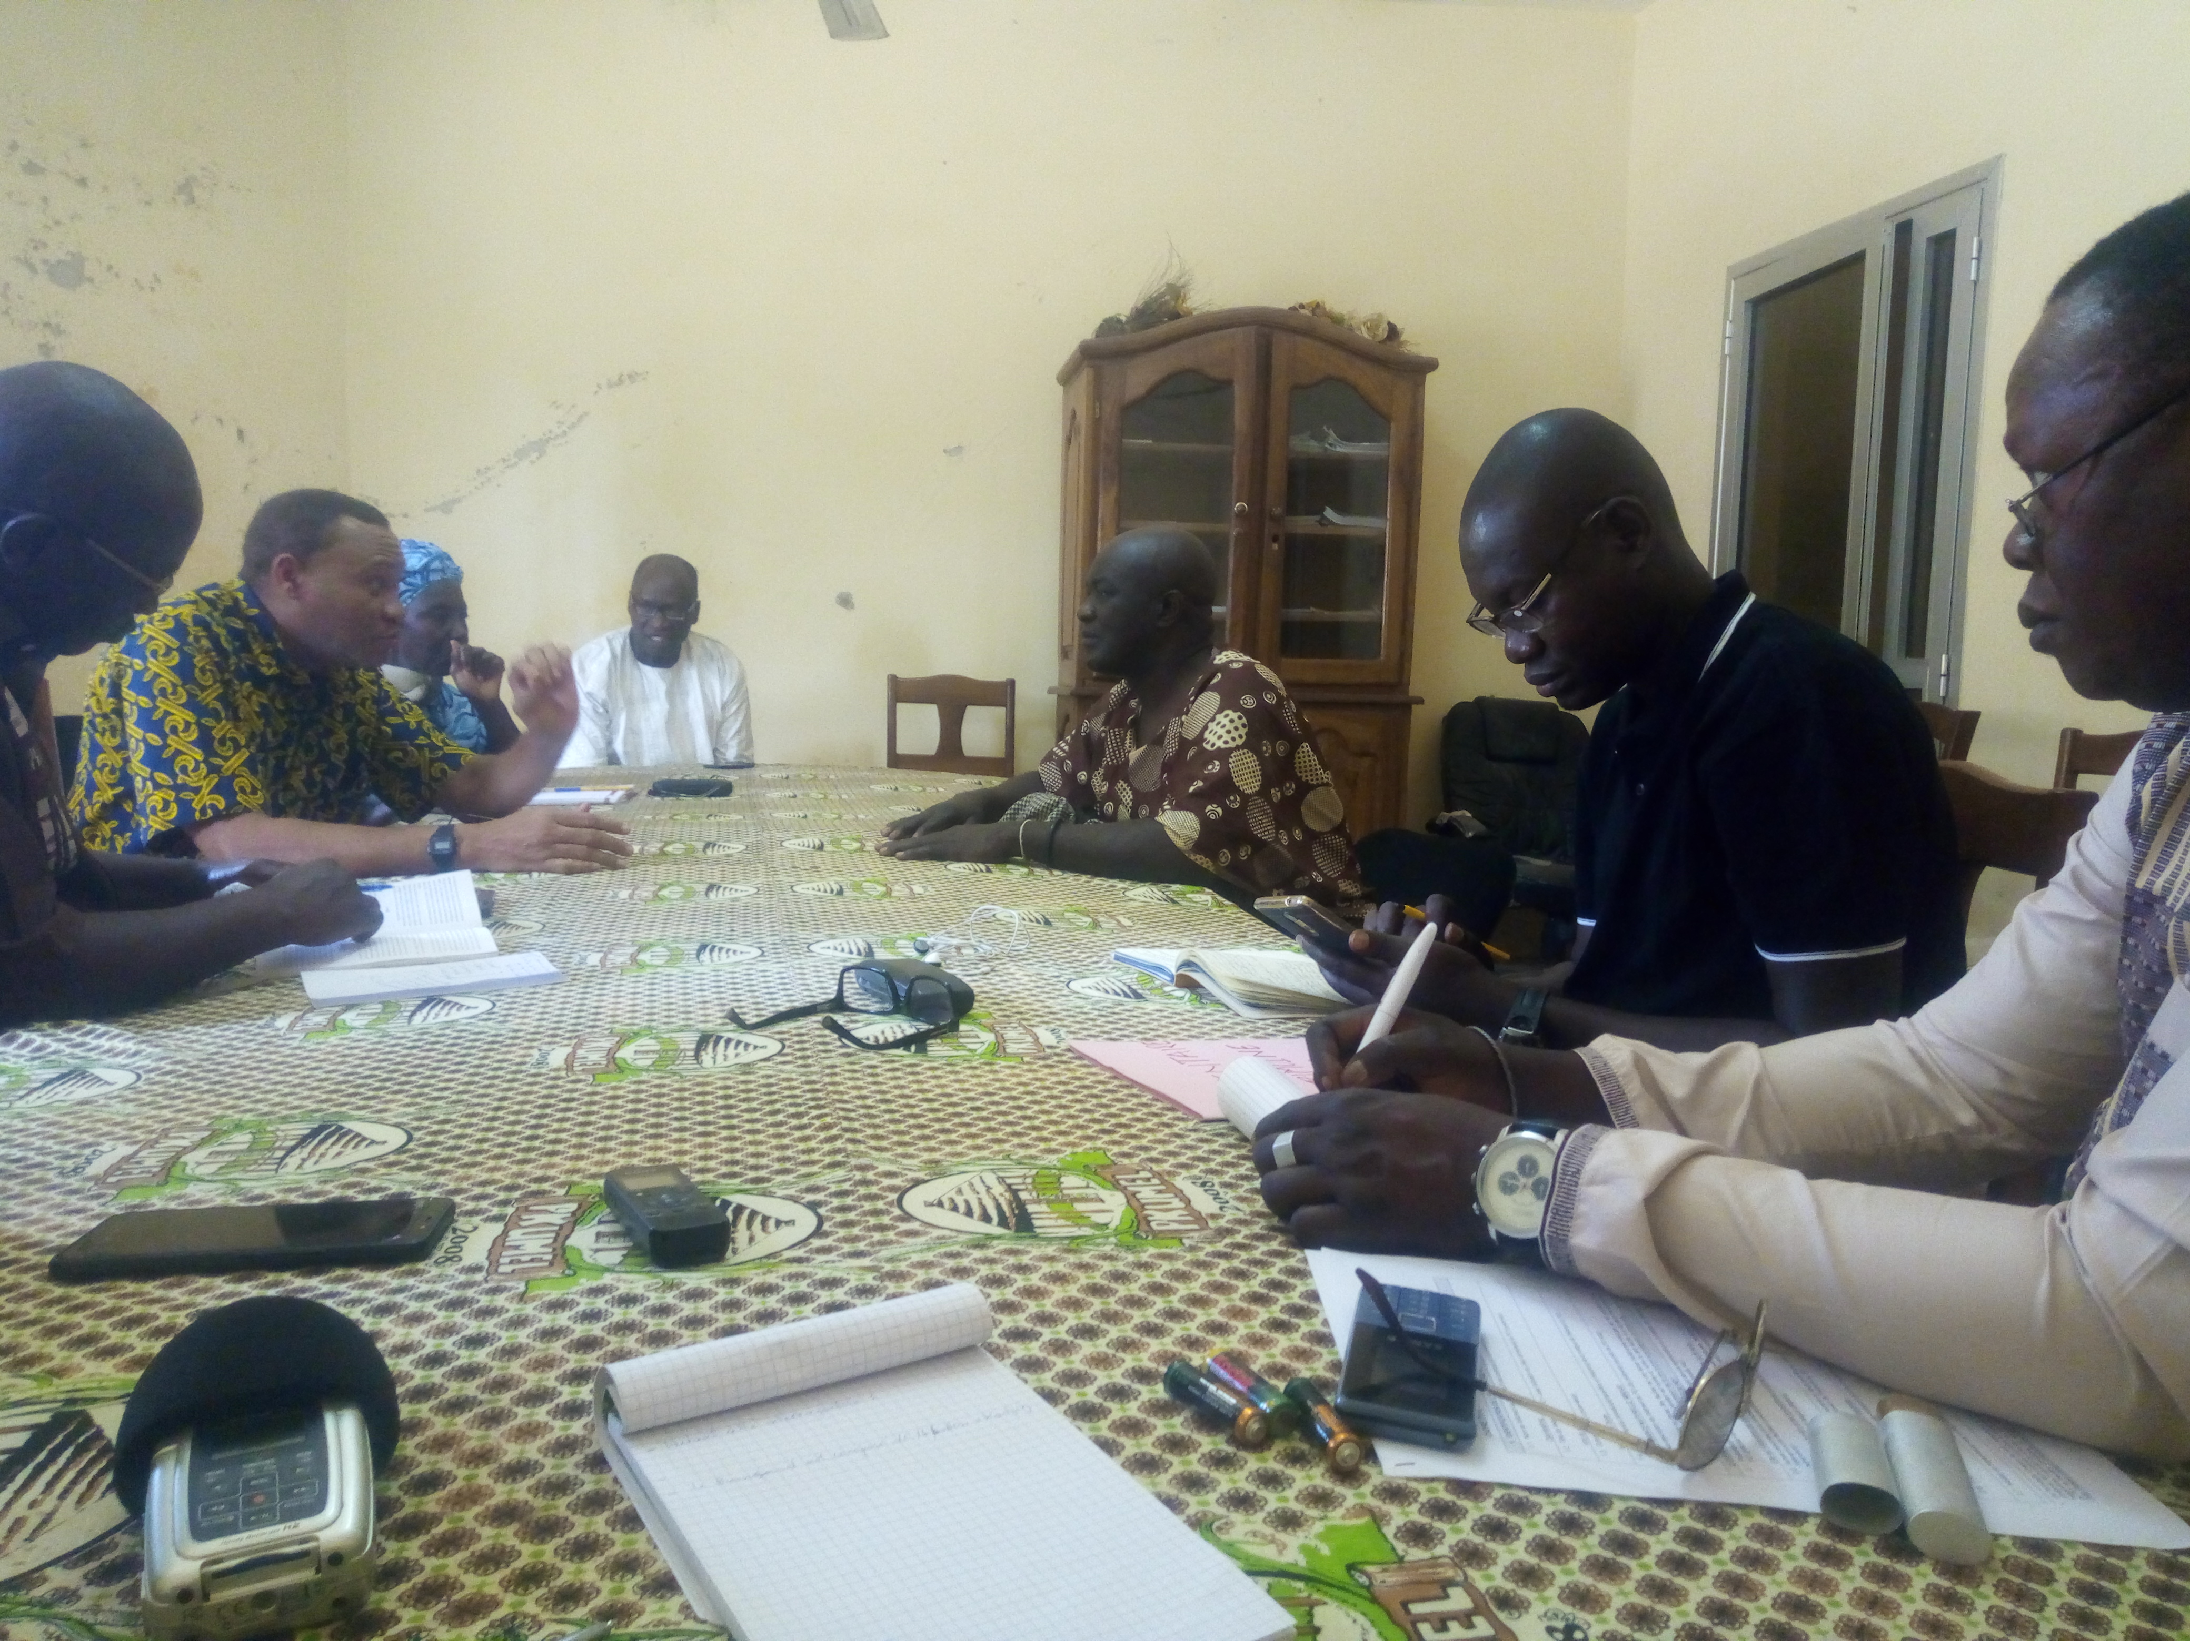
4.2. | Restrictions et autorisations concernant les données  Néant
4.3. | Personne(s) ressource(s) : nom et statut  Dominique KAMPAL : Enseignant, président de l’association mancagne (PKUMEL), tel. 77 537 46 04  - Jacques A. TOUPANE : Traducteur en langue mancagne, coordonnateur des activités de PKUMEL, tel. 77 542 11 06  - Léontine BOISSY : Enseignante à la retraite, personne ne ressource à PKUMEL, tel. 77 566 39 57  - Gilbert NDECKY : Président de la commission culturelle au sein de PKUMEL, tel. 77 549 19 55  - Edouard NDECKY : Enseignant à la retraite, chargé de la communication au sein de PKUMEL, tel. 77 436 76 20
4.4. | Date(s) et lieu(x) de recueil des données  Le 13 avril 2019 au siège de l’Association des Mancagnes (PKUMEL)
5. | Références relatives à l’élément du PCI (le cas échéant)
5.1. | Monographies / Manuscrits conservés dans des bibliothèques, librairies ou détenus par des particuliers  Des écrits sur la culture mancagne en générale existent au niveau du siège de l’Association PKUMEL
5.2. | Enregistrements audiovisuels conservés dans des archives, musées et collections privées (le cas échéant)  Des enregistrements audios et vidéos et des images (photos) existent au niveau de la bibliothèque de l’association PKUMEL  https://www.canal-u.tv/video/smm/enterrement_a_karonka_rituel_funeraire_guinee_bissau.13026
5.3. | Objets conservés dans des archives, musées et collections privées (le cas échéant)  Néant
6. | Données d’inventaire
6.1. | Nom de la personne(s) ayant compilé les données de l’inventaire  Ibrahima NGOM, directeur du centre culturel regional de Ziguinchor, chef d’équipe d’inventaire, tel. 77 522 08 40, email : ngomez633@hotmail.fr  - Issa BADJI, animateur culturel au centre culturel régional de Ziguinchormembre de l’équipe d’inventaire, tel. 77 577 09 46, email : siwulegnab@gmail.com  - Mouhamed kairaba SONKO, directeur de la radio communautaire FM AWANIA de Bignona, membre de l’association archivage de la tradition orale, images et sons (ARTOIS), membre de l’équipe d’inventaire, tel.77 565 57 43, email: mksonko2000@yahoo.fr  - Yaya CAMARA, technicien de son au centre culturel régional de Ziguinchor, membre de l’équipe  d’inventaire, tel. 77 521 94 06, email : camarayaya33@yahoo.fr
6.2. | Preuve du consentement de la (des) communauté(s) concernée(s) : (a) pour l’inventaire de l’élément et (b) pour l’information à inclure dans l’inventaire  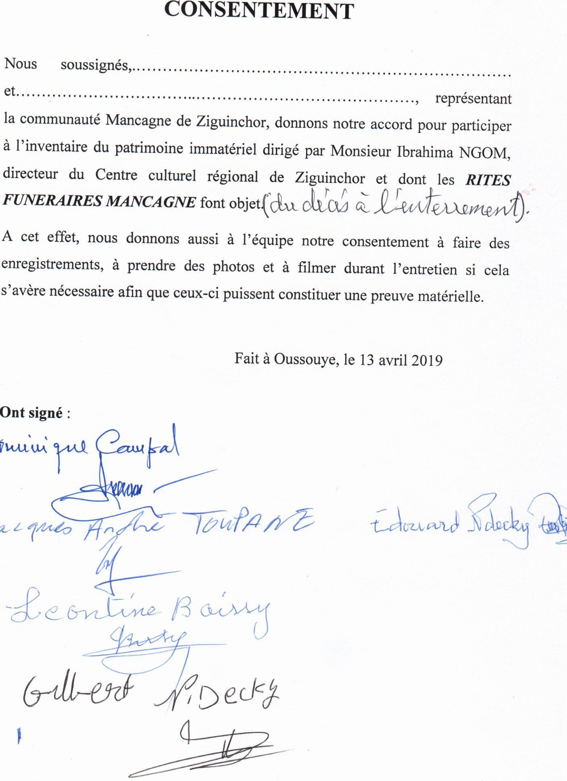
6.3. | Date d’enregistrement des données à l’inventaire  Le 20 avril 2019

